Как найти кадастровый номер объекта недвижимого имущества

В жизни возможна ситуация, при которой Вам необходимо узнать кадастровый номер того или иного объекта недвижимого имущества, но ни в одном из документов, находящихся на руках, его нет.
Узнать поставлен ли принадлежащий Вам объект недвижимого имущества на кадастровый учет можно самостоятельно до обращения за регистрацией прав!
Поиск возможно осуществить путем обращения заявителя к сведениям официального сайта Росреестра (https://rosreestr.ru), раздел «Сервисы», во вкладке «Справочная информация по объектам недвижимости в режиме online» (рис. 1)

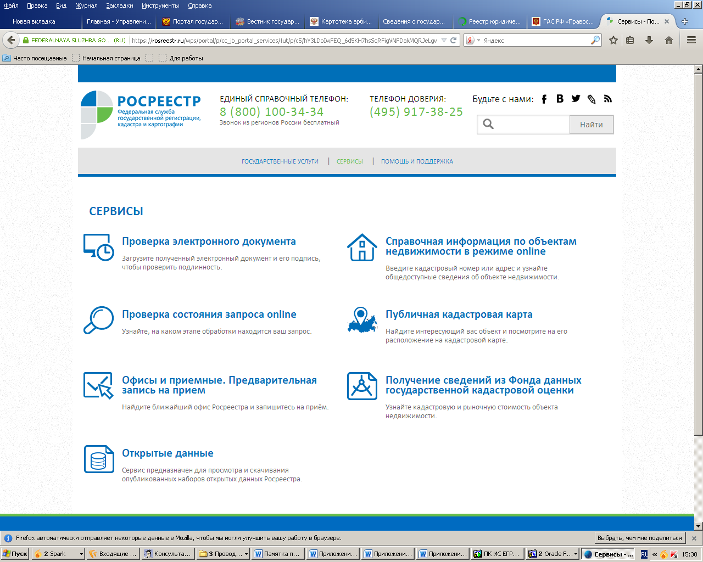
Рис. 1

Поиск в режиме online осуществляется по одному из трех критериев: кадастровому номеру, условному номеру или адресу. Следовательно, при отсутствии данных о кадастровом номере объекта поиск осуществляется по условному номеру либо по адресу.
При этом информация об объекте может отсутствовать (рис.2) либо по запросу могут быть найдены несколько объектов недвижимости (рис.3).

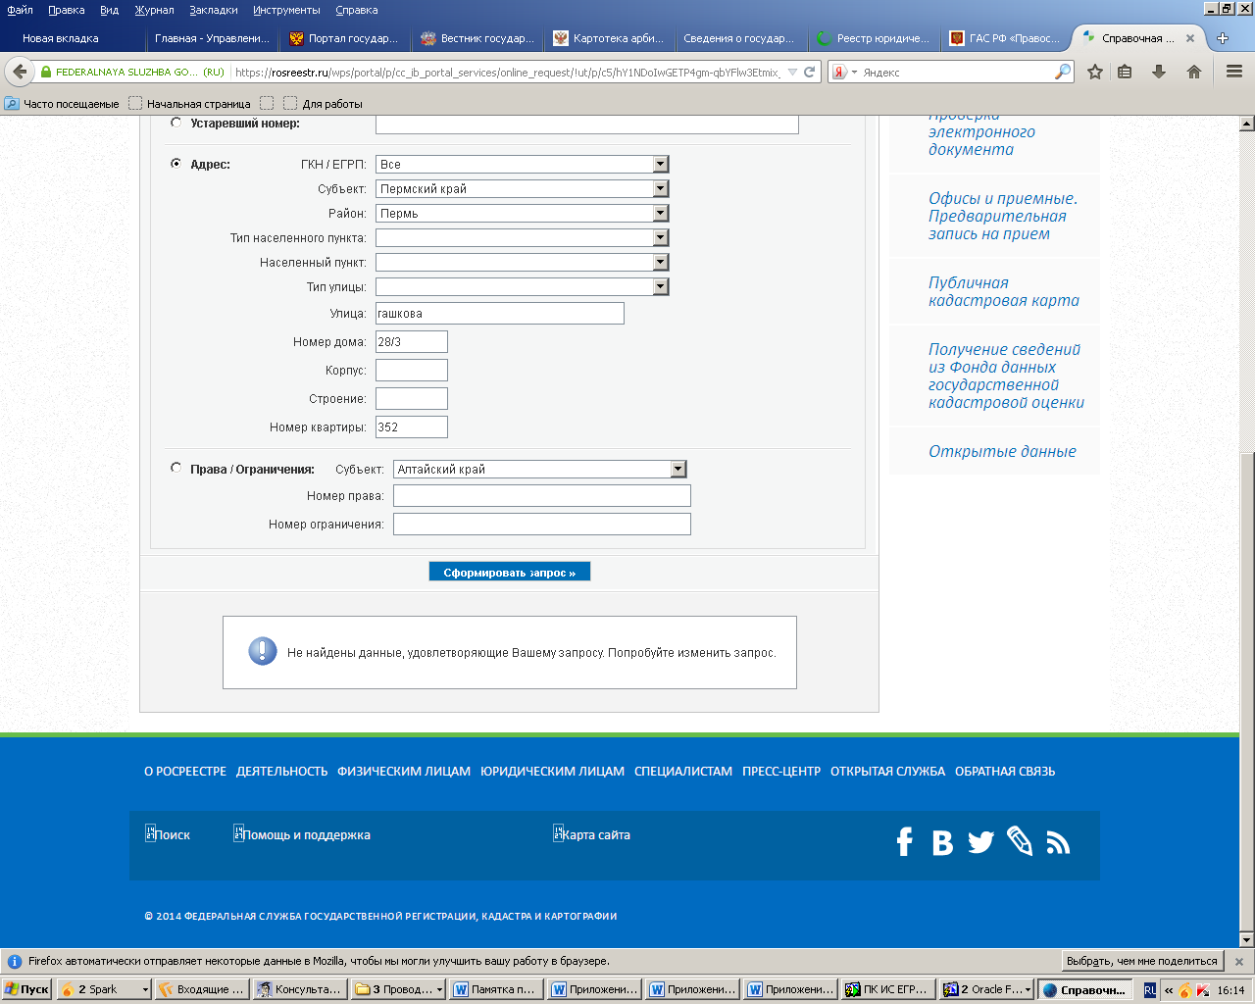
Рис. 2
В данном случае возможно либо изменить критерии поиска, либо обратиться за получением сведений, внесенных в государственный кадастр недвижимости в порядке ст. 14 Федерального закона от 24.07.2007 № 221-ФЗ «О государственном кадастре недвижимости», в филиал ФГБУ «Федеральная кадастровая палата Росреестра» по Пермскому краю или офис многофункционального центра «Мои документы».

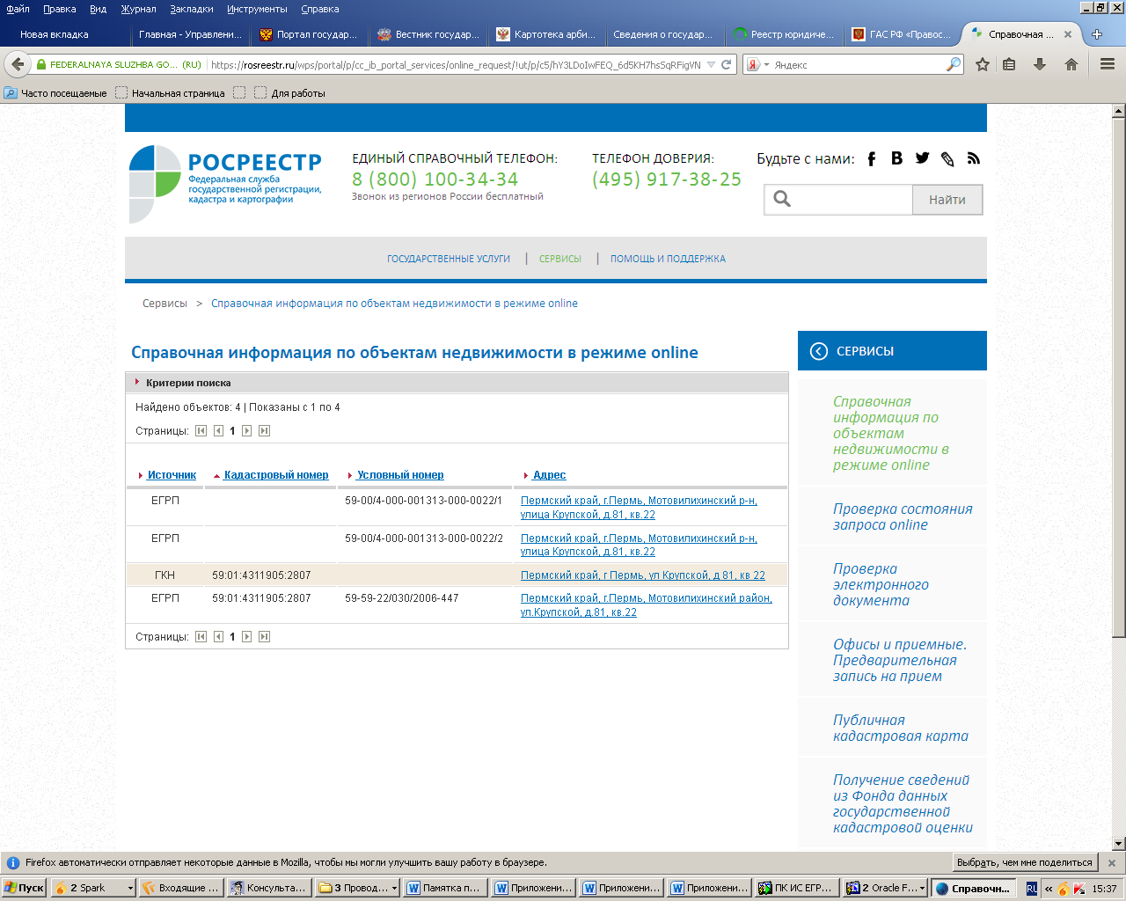

Рис. 3
При обнаружении нескольких объектов с одинаковыми адресами, получить более полную информацию возможно путем нажатия на адрес объекта (рис. 4, 5)
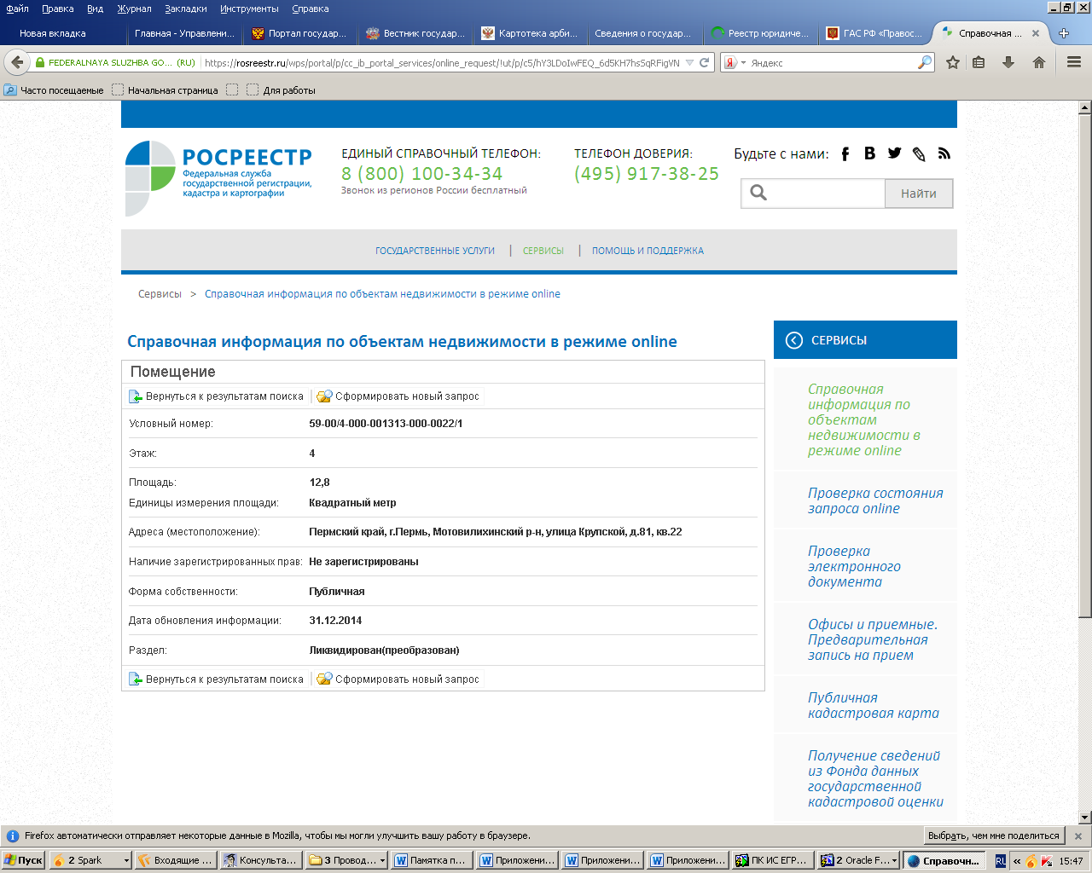
Рис. 4
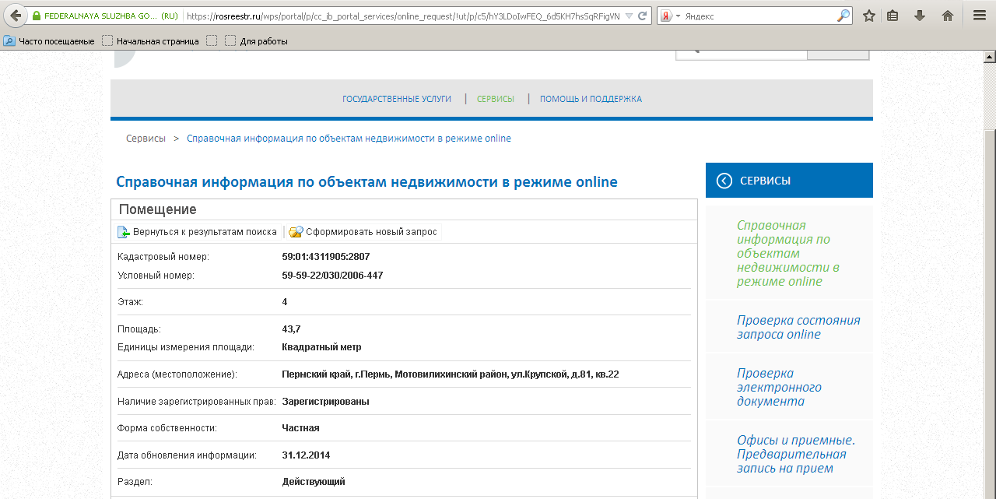
Рис. 5

Таким образом, исследовав полученную по запросу информацию, можно установить площадь объекта, наличие зарегистрированных прав на него, а также получить сведения о ликвидации раздела Единого государственного реестра прав на недвижимое имущество и сделок с ним (далее – ЕГРП).
При выборе кадастрового номера объекта следует обращать внимание на номер, указанный в ЕГРП (рис. 6), и выбирать для приема заявлений по государственному кадастровому учету именно этот объект.
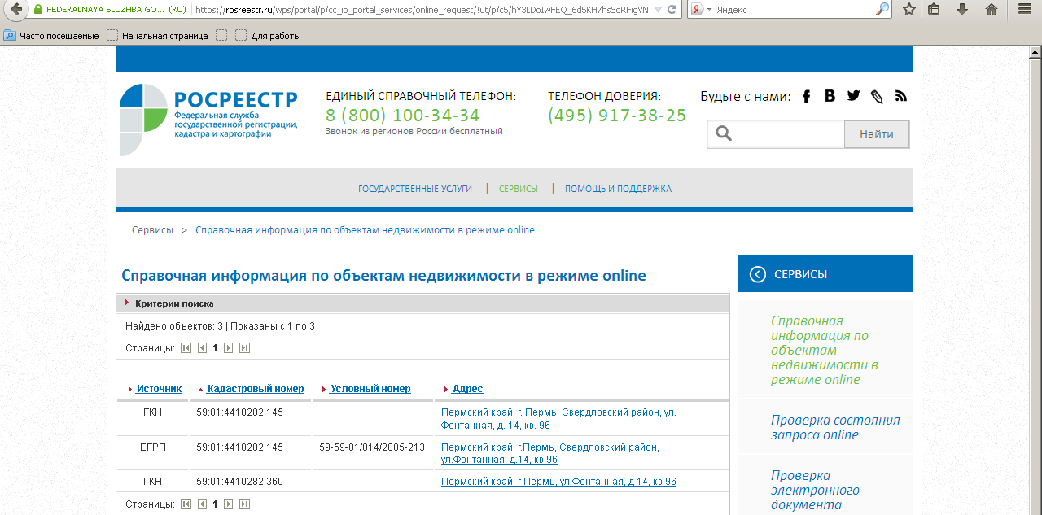
Рис. 6

Самостоятельное выяснение кадастрового номера объекта недвижимого имущества может упростить процедуру обращения за получением государственной услуги!

